Kopfhörer die auf Sound setzen
Sennheiser präsentiert den MOMENTUM True Wireless 2

Man kann sich mit dem Sound herkömmlicher kabelloser Kopfhörer zufriedengeben oder aber man taucht ein in das außergewöhnliche Klangerlebnis des MOMENTUM True Wireless 2 von Sennheiser. Für anspruchsvolle Audio-Liebhaber stellt Sennheiser die zweite Generation seiner renommierten MOMENTUM True Wireless Reihe vor – und definiert damit kabelloses Hörvergnügen neu: Verbesserungen wie Active Noise Cancellation, eine verfeinerte Ergonomie und eine hervorragende Akkulaufzeit von sieben Stunden, die mit der Transportbox auf bis zu 28 Stunden erhöht werden kann, sorgen jederzeit für das bestmögliche Hörerlebnis.

„Seit 75 Jahren treibt uns bei Sennheiser die Mission an, die Zukunft der Audiowelt zu gestalten und einzigartige Klangerlebnisse für unsere Kunden zu schaffen. Mit dem MOMENTUM True Wireless 2 setzen wir neue Maßstäbe in Sachen kabelloser Klangqualität”, sagt Stephane Hareau, Global Head of Products Consumer bei Sennheiser. „Die neue Generation baut auf dem beliebten Vorgängermodell auf und liefert den außergewöhnlichen Sennheiser-Sound. Dabei hebt sie das MOMENTUM True Wireless Erlebnis mit der zusätzlichen ANC-Funktion, optimierter Ergonomie und einer hervorragenden Akkulaufzeit auf die nächste Stufe”, ergänzt Frank Foppe, Product Manager bei Sennheiser.

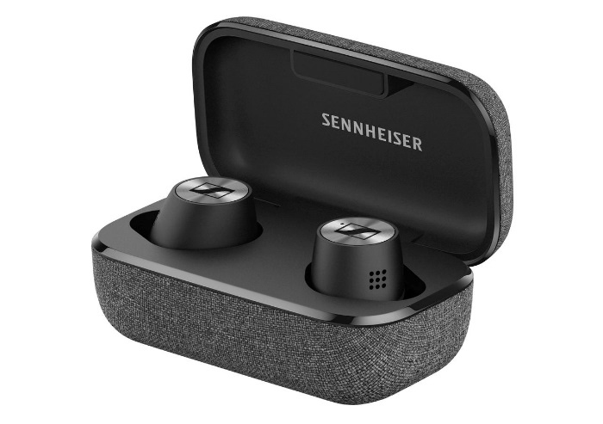

Der MOMENTUM True Wireless 2 bietet jederzeit das bestmögliche Hörerlebnis

Das bestmögliche Hörerlebnis – jederzeit und überall
Als ideale Wahl für den anspruchsvollen Nutzer liefert der neue MOMENTUM True Wireless 2 eine außergewöhnliche Klangqualität, die man jederzeit genießen kann. Die überlegene Audiotechnologie macht den Unterschied: Sennheisers dynamische 7-mm Treiber, die im Hauptsitz des Unternehmens in Deutschland entwickelt und hergestellt werden, schaffen einen herausragenden Stereoklang mit tiefen Bässen, natürlichen Mitten sowie klaren, detailreichen Höhen. Das Klangerlebnis kann mühelos mit dem integrierten Equalizer und der Sennheiser Smart Control App an die eigenen Vorlieben angepasst werden.

Dank neuer Active Noise Cancellation-Funktion (ANC) und der exzellenten passiven Geräuschunterdrückung der Kopfhörer lässt sich herausragender Sound mit unglaublich hoher Klangqualität auch in lauten Umgebungen genießen. Möchte der Nutzer seine Umwelt besser wahrnehmen, kann er mit der Transparent Hearing-Funktion Umgebungsgeräusche mit nur einem Fingertipp einblenden. Dadurch ist es möglich, sich zu unterhalten, ohne die Ohrhörer abnehmen zu müssen.

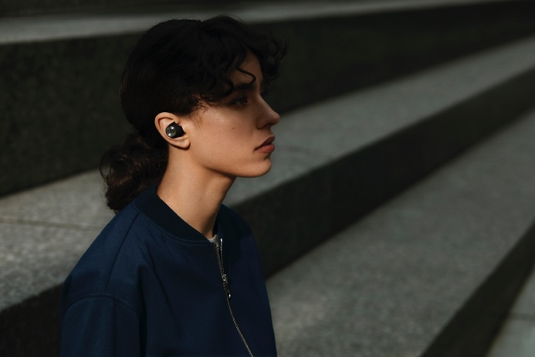

Perfektes Zusammenspiel von ANC und passiver Geräuschunterdrückung: Der MOMENTUM True Wireless 2 minimiert Umgebungsgeräusche und gewährleistet dabei eine hervorragende Soundqualität

Auch Telefonieren und die Steuerung von smarten Geräten per Sprachbefehl ist mit dem MOMENTUM True Wireless 2 ganz einfach möglich. Die fortschrittliche Beamforming-Technologie der Ohrhörer setzt zwei Mikrofone ein, um Nebengeräusche zu reduzieren und eine kristallklare Sprachaufnahme zu gewährleisten.

Eine einwandfreie kabellose Übertragung und eine stabile Verbindung werden durch Bluetooth 5.1 und die Unterstützung der neuesten hochwertigen Audiocodecs wie AAC und Qualcomm® aptXTM gewährleistet. Die Bluetooth-Geräteverwaltung des MOMENTUM True Wireless 2 macht es einfach, zwischen verschiedenen Audioquellen zu wechseln.

Ein smartes Benutzererlebnis macht das Leben einfacher
Der MOMENTUM True Wireless 2 ist dafür gemacht die Bedürfnisse des Nutzers vorauszuahnen und vereinfacht jede Interaktion: Die Touch-Steuerung ist intuitiv und lässt sich individuell anpassen. So kann der Benutzer die Steuerung von Audio, Anrufen oder Sprachassistenten wie Google Assistant oder Apple Siri nach seinen Vorlieben festlegen. Genauso intuitiv ist die praktische Smart Pause-Funktion, die die Audiowiedergabe automatisch unterbricht, wenn die Ohrhörer entfernt werden, und nahtlos fortsetzt, wenn sie wieder in das Ohr eingesetzt werden. Auch die Smart Control App von Sennheiser sorgt für mehr Benutzerfreundlichkeit: Mit ihr lassen sich nicht nur Equalizer-Einstellungen und Firmware-Updates vornehmen, sondern auch die Touch-Steuerung und die Transparent Hearing-Funktion personalisieren.

Komfortables Hörvergnügen für den ganzen Tag
Der neue MOMENTUM True Wireless 2 wurde für größte Benutzerfreundlichkeit und ganztägigen Tragekomfort weiterentwickelt. Die hochwertig gearbeiteten Ohrhörer sind 2mm kleiner als beim Vorgängermodell, um die Ergonomie für eine optimale Passform zu verbessern und die Abnutzung zu reduzieren. Die Akkulaufzeit wurde im Vergleich zum Vorgängermodell beinahe verdoppelt: Sieben Stunden sorgen für ein ganztägiges Hörerlebnis, die Hördauer kann mithilfe der mitgelieferten Transportbox auf bis zu 28 Stunden verlängert werden.

Wie jedes MOMENTUM Produkt von Sennheiser besitzt die zweite Generation des MOMENTUM True Wireless ein elegantes, zeitloses Design. Sorgfältig ausgewählte, hochwertige Materialien verleihen dem Kopfhörer eine tolle Optik, Langlebigkeit und Wetterbeständigkeit nach IPX4. Details wie das ikonische Sennheiser-Spin-Design in edler Metallic-Ausführung und vergoldete Ladestecker runden die einzigartige Ästhetik ab. Zusätzlich zu der klassischen schwarzen Edition wird der MOMENTUM True Wireless 2 in einer stilvollen weißen Farbvariante erhältlich sein, mit passenden Stoffoberflächen auf der schmalen Transportbox.
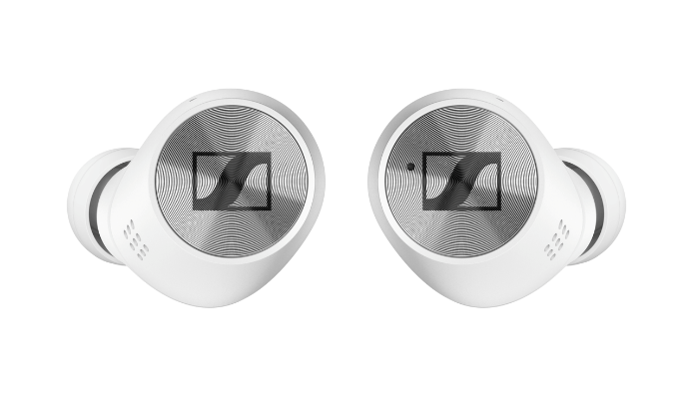

Zusätzlich zur klassischen schwarzen Edition wird der MOMENTUM True Wireless 2 in einer weißen Farbvariante erhältlich sein

Der MOMENTUM True Wireless 2 wird ab April in schwarz zu einem Preis von 299 EUR (UVP) verfügbar sein, während die weiße Farbvariante zu einem späteren Zeitpunkt erhältlich sein wird.

Über Sennheiser
1945 gegründet, feiert Sennheiser in diesem Jahr sein 75-jähriges Bestehen. Die Zukunft der Audio-Welt zu gestalten und für Kunden einzigartige Sound-Erlebnisse zu schaffen – dieser Anspruch eint Sennheiser Mitarbeiter und Partner weltweit. Das unabhängige Familienunternehmen, das in der dritten Generation von Dr. Andreas Sennheiser und Daniel Sennheiser geführt wird, ist heute einer der führenden Hersteller von Kopfhörern, Lautsprechern, Mikrofonen und drahtloser Übertragungstechnik. Der Umsatz der Sennheiser-Gruppe lag 2018 bei 710,7 Millionen Euro. www.sennheiser.com

Pressekontakt Österreich
Christina Kahre
T +43 (0)677 619 50 460
Christina.kahre@markenstern.at

Pressekontakt DACH
Sennheiser electronic GmbH & Co. KG
Alisa Lönneker
Communications Manager DACH Consumer
T +49 (0)5130 600-1439
alisa.loenneker@Sennheiser.com

